Carats & Cakes 2026 Ny deadline uge 42!
Vi har valgt at rykke udstillingen til start 2026, og dermed få en længere deadline til tilmelding og et telefonbillede af dan kage man ønsker at deltage med.
Carats & Cakes 2026
Konditorlauget, forfatter Nina Hald og guldsmed Bodil Binner, har indgået et samarbejde om et overdådigt udstillingsprojekt med 40 juvelérer og guldsmede, som fortolker de 40 forskellige kager som eksklusive smykker, samt en flot tilhørende billedbog. (vedhæftede screenshots er fra tidligere projekter i samme stil).

Du kan vælge en kage fra listen, som både består af klassikere og nytænkning

Der er en lang tilblivelsesproces så i første omgang skal du beslutte hvilken kage du ønsker at lave og frem til uge 42, kan du fremstille en enkelt en, som du tager et billede af med din telefon. Billedet sender du så til Konditorlauget med en kort indholdsbeskrivelse.
Billedet vil en guldsmed bruge til at fremstille et smykke ud fra.

I januar 2025 vil der blive taget professionelle billeder af kagen, som skal bruges til billedbogen, og hele udstillingen vi være klar i første halvdel af 2026.
I billedbogen vil være kage og smykke opstillet side om side, samt en QR- kode, der leder hen til din hjemmeside / instagram eller hvad du ønsker, den skal henvise til.
Bogen vil også indeholde en opskrift i stil med den der anvendes til Årets kage, som opslag bagerst i bogen.
Man kan erhverve sig bøger til produktionspris som kan sælges fra sin butik. Bogen laves i kvalitetsmaterialer så den kan anvendes som gaveide!

Såfremt udstillings-location falder helt på plads rykkes udstillingen til fashionable lokaler på Strøget, i starten af 2026 -men mere om det så snart sommerferien er overstået og forhandlingerne falder på plads.
Tidligere har der været et tilsvarende samarbejde mellem guldsmedene og Baltazar, D’Angleterre hvor der fortolkedes cocktails, fra hvilket jeg vedlægger lidt billeder så det visuelt er lidt nemmere at vurdere kvaliteten af projektet. Man kan også kigge forbi Blomsterkunstner Tage Andersens butik i Ny Adelgade hvor der imellem tiden vil være en udstilling af ”Carats & Flowers” i starten af 2025

Konditorlaugets medlemmer tilbydes at købe en side (1 kage) i bogen med tilhørende opskrift.
Man kan også vælge 2 kager og derved opnå lidt rabat. Vælg kagerne fra de ledige pladser på listen over de mulige kager som spænder fra individuelle til større festkager, og fra klassiske til avancerede freestyle muligheder

Kunstneren bag kagen, opskrift og en QR kode til virksomheden kommer med i bogen.
Hver kunstner vil modtage 1 af de fremstillede bøger - det er desuden muligt at bestille flere bøger til salg til produktionsprisen på ca. 100 kr.

Vil du være i bogen koster det 2500 kr. og køber du ”2 kager” koster det 4500 kr. inkl. moms. -du får en faktura, så det kan trækkes fra i regnskabet.
Tilmeldingen er åben for alle virksomheder og /eller konditorsvende.

Kagen og virksomheden profileres både via bøgerne og udstillingen samt netværket hos guldsmedenes købestærke publikum. Til info betaler guldsmedene 8000 hver for at være med i bogen samt materialer for op imod 250.000 kr. Så det er en ret enestående chance for at være med til en favorabel pris.

Sidste tilmelding er i uge 42 og man tilmelder sig via formularen, som fremsendes på mail eller downloades på Laugets hjemmeside
Er du endnu ikke medlem af Konditorlauget, kontaktes Hanne i administrationen, adm@konditorlauget.dk, så opretters et medlemskab samtidigt (halvpris resten af året).
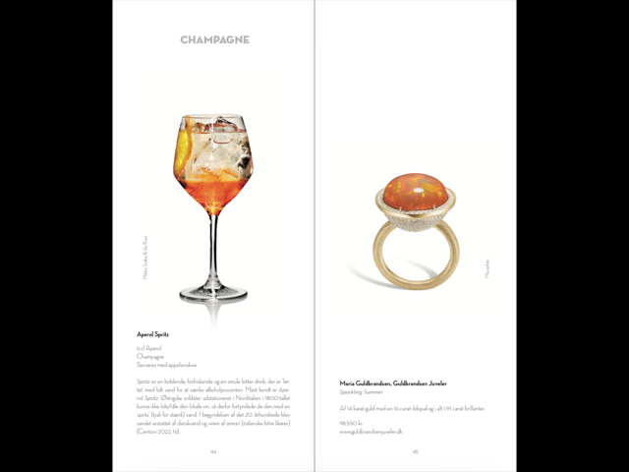
Vi skal bruge et telefon-billede af kagen du har valgt inden udgangen af uge 42
Den valgte kage skal indleveres til professionelt foto
I starten af 2025, nærmere info følger
Spørgsmål rettes til allan@konditorlauget.dk
